«Уязвимости веб-приложений»

1. HTML-инъекции
Ход работы. По заданию нужно было посмотреть Stored и Reflected HTML Injection, включая варианты GET и POST, а затем проверить собственный сайт. На учебном примере в поле ввода передал HTML-тег <h2>. Если приложение вставляет его в страницу без обработки, браузер воспринимает его как разметку.
Что исправить. Для защиты использовал идею экранирования символов при выводе пользовательского текста. В таком случае браузер показывает тег как текст, а не строит из него заголовок.
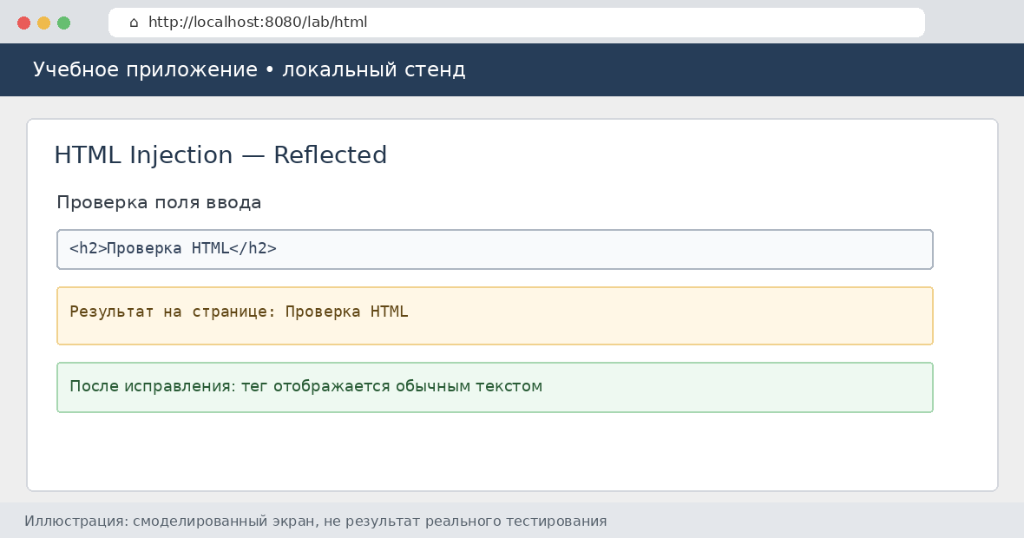
Рис. 1. Пример проверки HTML Injection.

2. SQL-инъекции
Ход работы. В задании указаны bWAPP и поиск SQL-уязвимости на собственном сайте, в том числе проверка UNION-запроса. В демонстрационном примере рассмотрел поиск по ID: опасность возникает, если значение из строки поиска напрямую соединяется с SQL-запросом.
Что исправить. Защита — параметры в SQL-запросах (prepared statements) вместо склеивания строк. Это не даёт введённому тексту изменить структуру запроса. Добыча хеша или токена администратора здесь не выполнялась.
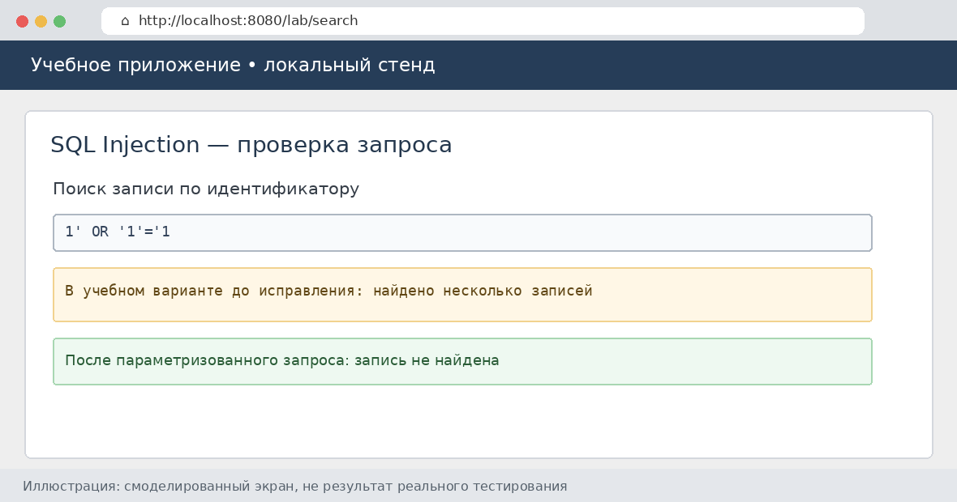
Рис. 2. Учебный пример проверки SQL Injection.

3. XSS-инъекции
Ход работы. По заданию нужно изучить Reflected, Stored и DOM XSS. Для примера использовал строку <script>alert(1)</script> в поле комментария. На уязвимой странице она могла бы выполниться как JavaScript; на защищённой странице должна отображаться как обычный текст.
Что исправить. Для защиты нужно экранировать вывод с учётом контекста, не вставлять непроверенные строки через innerHTML, а также проверять места, где страница берёт данные из URL и полей формы.
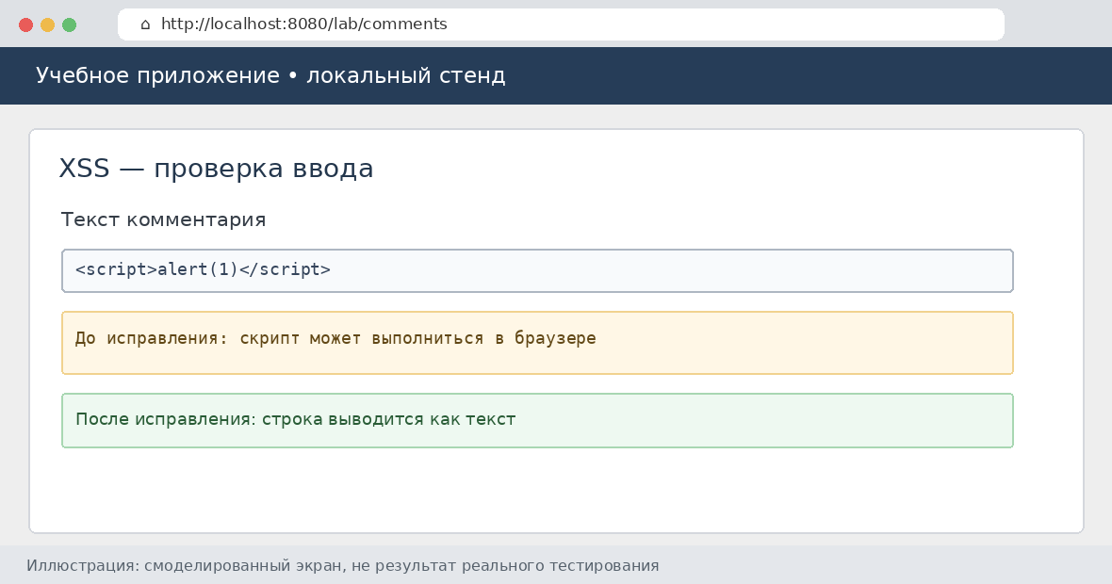
Рис. 3. Демонстрация того, как должен обрабатываться ввод при XSS.

4. CSRF-уязвимость
Ход работы. В задании предлагается проверить изменение, создание и удаление статей в MVC-приложении, а также задания Change Password, Change Secret и Transfer Amount на bee-box. Для иллюстрации взял изменение статьи с помощью POST. Проблема состоит в том, что браузер может отправить запрос с уже действующей сессией пользователя.
Что исправить. Для защиты у форм изменения данных нужен проверяемый CSRF-токен; также важны SameSite для cookies и запрет изменения данных через обычный GET-запрос. В примере сервер отклоняет POST без токена с кодом 403.
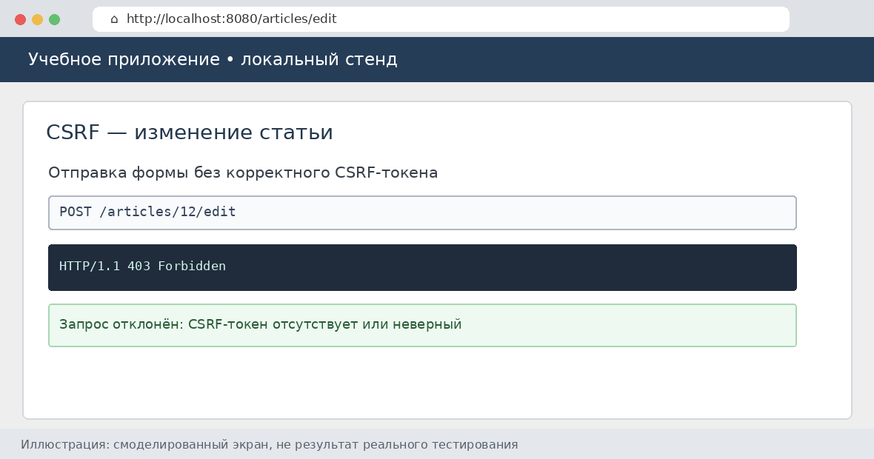
Рис. 4. Пример отказа в запросе без CSRF-токена.

Вывод
Я разобрал четыре основных вида уязвимостей. Они отличаются по механизму, но во всех случаях проблема связана с тем, что приложению нельзя без проверки доверять данным из браузера. Для HTML и XSS важна безопасная обработка вывода, для SQL — параметры запросов, для CSRF — проверка подлинности запросов, меняющих данные. Следующим шагом нужно повторить проверки на своём учебном приложении и приложить настоящие скриншоты.
Основа: задания 1–4, предоставленные преподавателем (HTML Injection, SQL Injection, XSS и CSRF).

